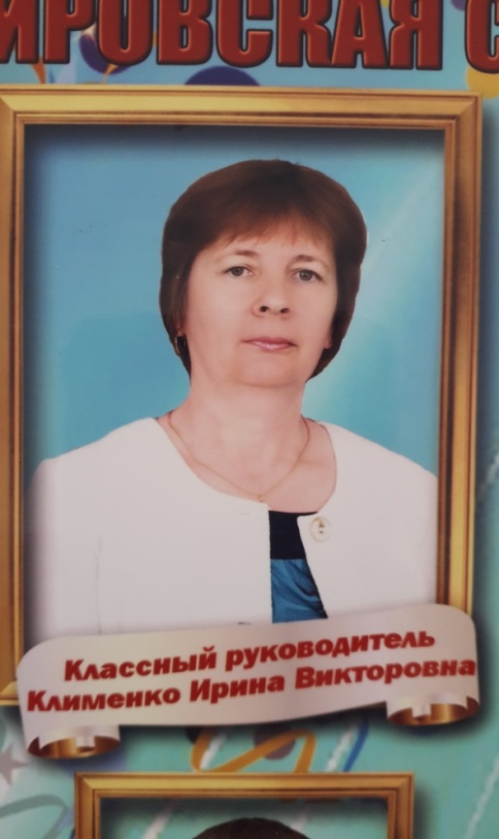 ***Информационная карта наставника***

*Клименко Ирина Викторовна*

*(ФИО)*

*Учитель начальных классов*

*(должность)*

*МБОУ Кировская СОШ№ 9*

*(наименование образовательной организации)*

|  |  |
| --- | --- |
| **1.Общие сведения** | |
| Дата рождения (день, месяц, год) | 04.08.1972 |
| **2. Трудовая деятельность** | |
| Общий трудовой и педагогический  стаж (полных лет на момент  заполнения карты) | 35 лет |
| Занимаемая должность | учитель начальных классов |
| Квалификационная категория | без категории |
| Почетные звания и награды  (наименования и даты получения) | _____ |
| **3. Образование** | |
| Наименование и год окончания  учреждения профессионального  образования | 1994г., Ростовский-на-Дону государственный педагогический институт |
| Специальность, квалификация по  диплому | специальность "Биология" квалификация «Учитель биологии» |
| Дополнительное профессиональное  образование (*профессиональная*  *переподготовка не менее 240 час.),* квалификация и год окончания | 2016г., частное образовательное учреждение дополнительного профессионального образования «Институт переподготовки и повышения квалификации» по дополнительной профессиональной программе «Педагогическая деятельность в начальном общем образовании», 288 часов. |
| **4. Сведения о работнике (статус наставника)** | |
| Документ, устанавливающий статус «наставника» (приказ, номер, дата) | *Приказ № 147а от 18.09.2024г.* |
| Реализуемая программа по наставничеству | [*https://view.officeapps.live.com/op/view.aspx?src=http://kirovskaya-sh9.iro61.ru/organisacii/848/documents/Programma_nastavnichestva_1741086477.docx&embedded=true*](https://view.officeapps.live.com/op/view.aspx?src=http://kirovskaya-sh9.iro61.ru/organisacii/848/documents/Programma_nastavnichestva_1741086477.docx&embedded=true) |
| Модели реализации наставничества (*учитель-ученик)* | учитель-ученик |
| Количество наставляемых педагогов (*за последние 5 лет*) | _____ |
|  |  |
| **5. Контактная информация** | |
| Рабочий адрес с индексом | 347474 Ростовская область, Зимовниковский район, х. Хуторской, ул. Строительная, 12 |
| Рабочий телефон | 8(86376) 3-44-68 |
| Электронная почта | climenko.irina2017@yandex.ru |
| Адрес личного сайта в Интернете | <https://kirovskaya-sh9.iro61.ru/razdel-klimenko_iv/> |